السيرة الذاتية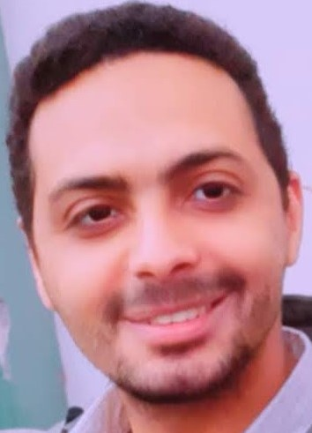
الاسم: محمود مصطفى عبد الحميد محمد
تاريخ الميلاد: ١/٨/1995
محل الاقامة: مصر - محافظة قنا- مركز قنا
الحالة الاجتماعية: متزوج
التليفون: 0106٢٨٢١٩٥٢
البريد الالكتروني: mahmoudmahmoud8910@g mail.com
الشهادات العلمية:
- بكالوريوس الطب والجراحة ــ كلية الطب ــ جامعة جنوب الوادي . | ٢019
خبرات العمل:
- ممارس عام (طبيب امتياز)  بمستشفيات جامعة جنوب الوادي حيث قمت بإمضاء شهرين باطني وجراحة وأطفال ونساء وتوليد وشهرين استقبال طوارئ وتخدير وشهر طب وعلاج الاورام وشهر بقسم جراحة المخ والأعصاب. | ٢٠19-2020
- طبيب مقيم  ١- بقسم جراحة -مستشفى الاورام بقنا  ٢-بقسم جراحة التجميل – مستشفيات قنا الجامعية –جامعة جنوب الوادي.  ٣-بقسم جراحة التجميل - مستشفي الكرنك الدولي. | 1/٤/2021 حتي ٣١/٨/202١  1/10/2021 حتي الآن  ١/٦/٢٠٢٣ حتي الآن

الخبرات الطبية:
- المشاركة فى كافة عمليات الطوارئ والإسعافات بالمستشفيات الجامعية بقنا
- المشاركة فى إجراء كافة عمليات جراحات التجميل المختلفة بالمستشفيات الجامعية
- المشاركة فى كافة العمليات الجراحية الخاصة بوحدة الحروق وإجراء عمليات الجراحات التجميلية الخاصة بها بالمستشفيات الجامعية
- الإشراف والمشاركة فى كافة أوجه العناية الحرجة الخاصة بوحدة الحروق بالمستشفى الجامعى
- المشاركة فى عمليات الطوارئ والإسعافات وإجراء عمليات جراحات التجميل المختلفة بمستشفى الكرنك الدولي بالأقصر
المؤتمرات والندوات والأبحاث العملية والمنشورات:
- حضور كافة الحلقات العلمية وورش العمل ذات الصلة بالتخصصا الجراحية والمنعقدة بكلية الطب بقنا
- حضور كافة المؤتمرات والندوات العلمية التى أقيمت بكلية الطب بجامعة جنوب الوادى
- حضور مؤتمر الجمعيه المصرية لجراحة التجميل بالغردقة ٢٠٢٢
- حضور المؤتمر الطبي الدولي لجراحات الشفة المشقوقه والشق الحلقي بالقاهرة –2024
- حضور مؤتمر الجمعية المصرية لجراحة تجميل الثدي بدمياط الجديدة ٢٠٢٤
- بحث مقبول للنشر (2024) - "الثبيت الداخلي لمشط اليد ثنائي القشرية مقابل التثبيت باسلاك كريشنر : دراسة سريرية ووظيفية"– المجلة الدولية للعلوم الطبية بجامعة جنوب الوادي.

Curriculum Vitae
Name: Mahmoud Mostafa Abdelhamid
Date of birth: 1/8/1995
Residency: Egypt, qena, qena- Almansia Elbahria.
Social Status: married.
Phone: 01062821952
E-mail: Mahmoud mahmoud 8910@g mail.com
Qualifications:
- MB BCh  Bachelor Degree of Medicine and Surgery - Qena Faculty of Medicine, South Valley University. | 2019
Work Experience:
- General practitioner (House Officer)  Qena university hospitals, South Valley University | 2019-2020
- Resident Dr.  1- surgery department, qena hospital for oncology.  2- Plastic Surgery Department, Qena university hospitals, South Valley University.  3- plastic surgery department, el karnak international hospital, luxor government. | 1/4/2021 – 31/8/2021.  1/10/2021 till now  1/6/2023 till now

Medical experiences:
- Participation in all emergency operations and first aid in the university hospitals in Qena
- Participation in performing all plastic surgeries in university hospitals
- Participation in all surgeries related to the burns unit and performing its plastic surgeries in university hospitals
- Supervision and participation in all aspects of critical care for the burns unit at the University Hospital
- Participation in emergency and first aid operations and performing various plastic surgeries at el karnak hospital in Luxor
Conferences, seminars, practical research and publications:
- Attending all scientific seminars and workshops related to surgical specialization held at the Faculty of Medicine in Qena
- Attending all scientific conferences and seminars held at the Faculty of Medicine, South Valley University
- Attending the annual conference of the egyption society society of plastic and reconstructive surgery- Hurghada 2022
- Attending the Egyptian conference of cleft lip and palate –cairo 2024
- Attending the Egyptian conference of breast –New Dameitta 2024
- Research accepted for publication (2024) “Percutaneous K-wire versus Bicortical Mini-Plates for Metacarpal Fracture Fixation: A Clinical and Functional Comparative Study” , SVU, International Journal of Medical Sciences.

